Муниципальное общеобразовательное учреждение
Фоминская средняя школа
Тутаевского муниципального района

Творческая работа
участника фестиваля профессионального
мастерства «Я-наставник» на тему:
«Секреты успеха наставничества»
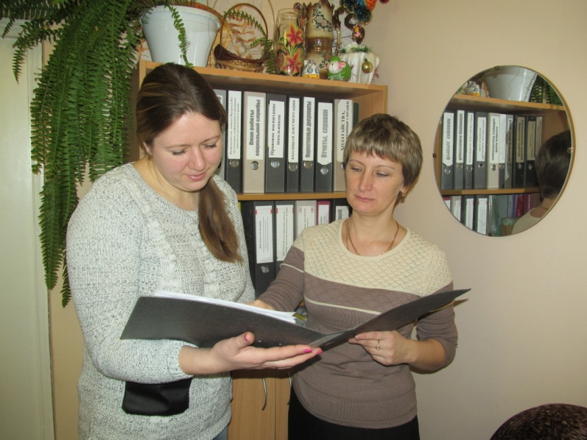

Автор:
социальный педагог МОУ Фоминской СШ
Ирина Сергеевна Махорская

2016 год

«…Я убедился, что как бы человек успешно
не кончил педагогический вуз, как бы он не был талантлив,
а если не будет учиться на опыте, никогда не будет хорошим педагогом,
я сам учился у более старых педагогов…"
А.С. Макаренко

Период вхождения начинающего педагога в профессию отличается напряженностью, важностью для его личного и профессионального развития. Как пройдет этот этап, каким будет педагог через год-два, останется ли он работать в системе образования, во многом зависит от нас, наставников.
15 августа 2014 года в нашу школу пришел молодой специалист – социальный педагог Ирина Анатольевна Гущина. Я была назначена ее наставником. В ходе нашего первого общения я увидела высокий уровень ее теоретической подготовки, серьезные намерения и цели, большое желание работать. Я познакомила ее с традициями школы и правилами внутреннего распорядка. Наша совместная деятельность началась с составления плана работы. Следующими шагами были: выбор методической темы для самообразования, знакомство с воспитательно-образовательным процессом, «рабочим столом» социального педагога и правилами ведения и оформления документации.
Сейчас происходит процесс развития профессиональных умений молодого специалиста, накопление опыта, поиска лучших методов и приемов работы с детьми и родителями, формирование имиджа современного педагога. Моя задача: направить, посоветовать, помочь и поддержать.
Стоит отметить, что в первый год работы молодой педагог испытывала трудности в оформлении документации и проведении групповых и фронтальных занятий с детьми. Сейчас эти трудности преодолены.
Наши рабочие места находятся в одном кабинете – социальной службе школы, поэтому нам не нужно выбирать время и место для встреч - весь рабочий день мы проводим вместе. Я стараюсь быть примером для подражания, личными и профессиональными достижениями стимулировать профессиональное самосовершенствование молодого педагога. Приятно заметить, что коллега перенимает образцы поведения, подходы к организации педагогической деятельности, стиль моего общения с коллегами и специалистами субъектов профилактики.
Незаметно для нас профессиональные взаимоотношения переросли в личные. Наше общение не ограничивается рамками трудового дня: вечерние телефонные звонки, подготовка и проведение совместных праздников и вечеров - все это инструменты, которые помогают лучше узнать друг друга.
Работая с Ириной Анатольевной, ловлю себя на мысли, что не только помогаю становлению ее педагогического мастерства, но и развиваю свой творческий потенциал, постоянно нахожусь в педагогическом поиске, совершенствую свои формы и методы работы.
Первое совместное достижение – победа команды детей под нашим руководством в районном фестивале-конкурсе «Формула твоей безопасности» в 2014 и 2015 годах.
Ирина Анатольевна выступает на заседаниях РМО, участвует в конференциях и семинарах, руководит проблемной группой при научно-педагогической лаборатории сельской школы. Была награждена грамотой МУДПО «ИОЦ» ТМР за активное участие в методической работе РМО педагогов в 2015 году. Команда школьников, подготовленная этим педагогом, стала дипломантом межрегионального Интернет-проекта «Подросток и закон», 2015.
Впереди - оказание методической помощи молодому специалисту при аттестации на I квалификационную категорию.
Мои секреты наставничества:
- Выстраиваю отношения с молодым специалистом на основе корректности и тактичности, на принципах равенства и взаимной заинтересованности в результате.
- Делюсь опытом без назидания, а путем доброжелательного показа образцов работы.
- Помогаю своевременно, терпеливо, настойчиво. Никогда не забываю отмечать положительное в работе.
- Учу вырабатывать собственный педагогический почерк.
Учить учителя почетно и хлопотно. Надеюсь и верю, что в результате моей деятельности Ирина Анатольевна состоится как педагог, ощутит свое призвание и сохранит желание работать в школе.

